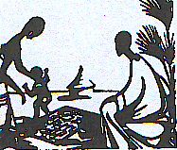 Hilfe für Burkina Faso e.V.
Helmut Coentges, Pirolweg 1,
D – 41189 Mönchengladbach
Tel.: (0)2166 - 99 78 807
E-Mail: Hilfe-f-BurkinaF@t-online.de
Steuer-Nummer:121/5784/4189 vom 11.06.2018
Mönchengladbach, im Dezember 2018

Liebe Vereinsmitglieder, liebe Freunde und Förderer,

Seit nunmehr 34 Jahren melde ich mich zu Beginn des Monats Dezember mit einem Mitgliederbrief, der unsere Aktivitäten im laufenden Jahr rekapituliert, bei Ihnen. Ich tue dies sehr gerne, nicht nur, weil es mir die Gelegenheit gibt, wieder einmal mit Ihnen in Kontakt zu treten, sondern auch, weil das vergangene Jahr erneut für unseren kleinen Verein ein erfolgreiches war.

Unsere Aktivitäten in Burkina Faso.

Am 12.07.2018 wurden 7.500,- € zur Förderung des Lycée de Soaw, zum Bau des neuen Collège in Soaw und als Lebensmittelspende nach Burkina Faso überwiesen; in diesem Betrag ist die Förderung von 15 Schülern (Schülerpatenschaften) im Schuljahr 2018/19 sowie die zusätzliche Förderung von Schülern, die das Geld für das kommende Schuljahr nicht aufbringen können, enthalten.

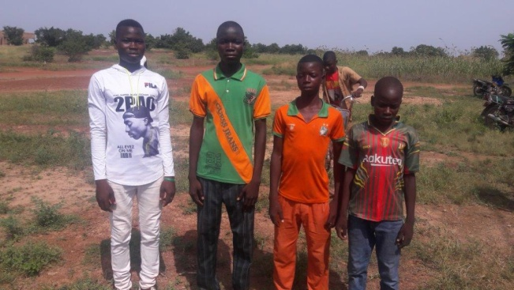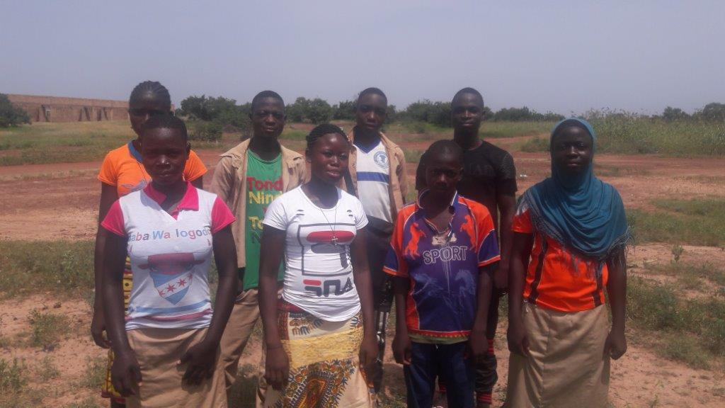
Einige der von uns geförderten Schüler im Schuljahr 2018/19 am Lycée Départemental de Soaw

Christophe hat den Empfang des Geldes am 19.07.2018 per E-Mail bestätigt. Gleichzeitig hat er sich in einem Dankesschreiben vom 20.07.2018 an den Verein, das Gymnasium Odenkirchen und das Gymnasium Vikilu gewandt, in dem er über die voraussichtliche Verwendung der Gelder informierte.

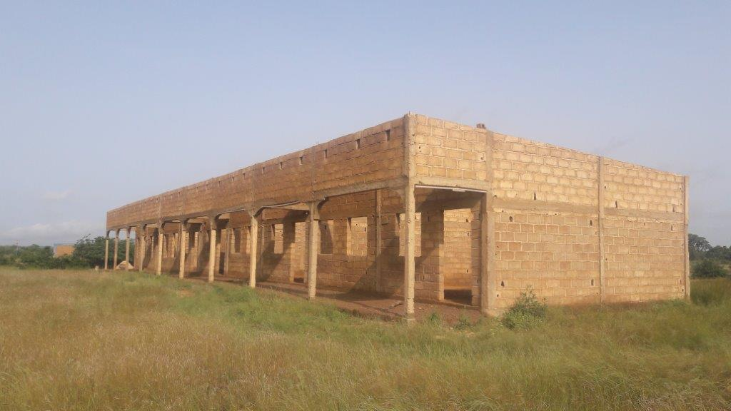
Das neue Collège de Soaw im August 2018

In einer E-Mail vom 20.07.2018 hat Christophe die diesjährigen Ergebnisse der Prüfungen am Lycée de Soaw mitgeteilt;
- BEPC: 72,72% Erfolgsquote; dies ist, wie Christophe schreibt, ein beachtliches Ergebnis für ein Lycée im ländlichen Raum in Burkina Faso; es liegt signifikant höher als das der meisten vergleichbaren Gymnasien, respektive Collèges.
- BAC: 52,9% Erfolgsquote; die Ergebnisse übertreffen den Landesschnitt deutlich.
Bei der diesjährigen Mitgliederversammlung habe ich nochmals darauf hingewiesen, dass man diese Prozentwerte nicht mit den Verhältnissen in unserem Schulsystem vergleichen darf: Klassen mit teilweise 80/90 Schülern, Außentemperaturen von mehr als 40°C., Eltern, die überwiegend noch Analphabeten sind, Arbeiten für die Schule zu Hause, die mehr oder weniger unmöglich sind (fehlender Strom - die Schüler kommen aber zumeist erst bei hereinbrechender Dunkelheit nach Hause, wichtige Arbeiten im Haus/auf den Feldern etc.), Defizite in der Lehrerausbildung, usw.

Die Lebensmittelspende im August 2018 wurde dringend notwendig, weil, wie dies häufig in dieser Region passiert, die Getreidevorräte am Ende der Regenzeit ausgehen und der Zeitraum bis zur neuen Ernte für die Selbstversorger nur durch Zukauf von Getreide überbrückt werden kann. Da das Getreide zu diesem Zeitpunkt auf den Märkten aber sehr teuer ist, können Arme, Behinderte und Alte sich dies nicht leisten. Nach einem, mit der Bevölkerung von Soaw ausgehandelten Schlüssel, hat Christophe 34 Sack Getreide à 50 kg. für besonders bedürftige Menschen gekauft und in Soaw verteilt, um die größte Not zu lindern. Er hat alle Empfänger namentlich aufgelistet und den Grund für die Nahrungsmittelspende ausgewiesen.

Die Möglichkeit, auch 2018 im vierten Jahr in Folge nochmals 7.000,00 €, respektive 7.500,00 € zu überweisen, kam durch die Mitgliedsbeiträge, durch die Daueraufträge einiger Spender und durch einige sehr großzügige Einzelspenden, vor allem durch die Spende des Gymnasiums Odenkirchen über 2.800,00 € sowie durch die Spenden des Viktoria-Luise-Gymnasiums aus Hameln über 3.200,00 €, zustande.

Das Korrespondenzprojekt konnte ebenfalls fortgesetzt werden - dies gilt sowohl für das Vikilu in Hameln wie für das Gymnasium Odenkirchen. Das Vikilu beginnt in diesem Schuljahr zusätzlich ein neues Projekt: Alle Klassen 5 (insgesamt 7) haben verabredet, einen konkreten Schüler jeweils für ein Schuljahr mit 75,00 € Schulgeld zu unterstützen. Zwischen der Klasse und dem geförderten Schüler soll ein Briefaustausch initiiert werden, der die konkrete Lebenssituation des Burkinabè sowie der deutschen Schüler zum Inhalt hat; die Berichte sollen auch in weiteren Veranstaltungen am Vikilu, evtl. auch mit Schülereltern, diskutiert werden. Dieses Projekt soll in den folgenden Jahren mit den jeweils 5. Klassen weitergeführt werden und sich über den kompletten Zeitraum bis zum Abitur (im Vikilu nach 9 Jahren, am Lycée de Soaw nach 8 Jahren) fortsetzen.

Christophe hat seine Biografie geschrieben. Er hat mir das Buch in digitaler Form zugesandt und mir die Erlaubnis erteilt, sein Buch an alle Interessierte weiterzugeben. Es trägt den Titel "PROMESSES D’ENFANT POUR UN MONDE MEILLEUR" und umfasst 255 Seiten in französischer Sprache. « On ne naît pas pour être un mouton ; on naît pour acheter un mouton » (Man wird nicht geboren, um ein Schaf zu sein, sondern um ein Schaf zu kaufen), diese Weisheit hatte sein Vater seit seiner frühesten Kindheit ihm mit auf den Weg gegeben; sie könnte als Überschrift über die gesamte Biografie stehen. Interessierte wollen sich bitte unter Angabe ihrer E-Mail-Adresse bei mir melden.

Wolfgang Gebel, Gründungsmitglied des Vereins, ist im Alter von 89 Jahren am 29. Juli diesen Jahres verstorben. Ich bin zweimal mit Wolfgang Gebel und seiner Frau durch fünf westafrikanische Länder gereist, unter anderem waren wir zweimal in Burkina Faso. Wolfgang Gebel war gleichzeitig mein Fachleiter im Fach Geografie, mein Kollege am Gymnasium Odenkirchen und Mitglied im Verein Hilfe für Burkina Faso. Unser Verein verliert mit Wolfgang Gebel einen sehr kompetenten und engagierten Freund.

Öffentlichkeits- und Vereinsarbeit:

- Am 11.06.2018 erhielten wir vom Finanzamt MG unseren Freistellungsbescheid für die vergangenen drei Jahre. Wir können auch weiterhin steuerwirksame Spendenbescheinigungen ausstellen.
- Die Dankesschreiben sowie alle Belege der aktuellen Projekte wurden im Original und in deutscher Fassung auf den homepages der Gymnasien in MG und Hameln veröffentlicht.
- Über die Scheckübergabe am 01.02.2018 am Gymnasium Odenkirchen berichtete "Unser Odenkirchen" in der digitalen Ausgabe vom 04.02.2018.
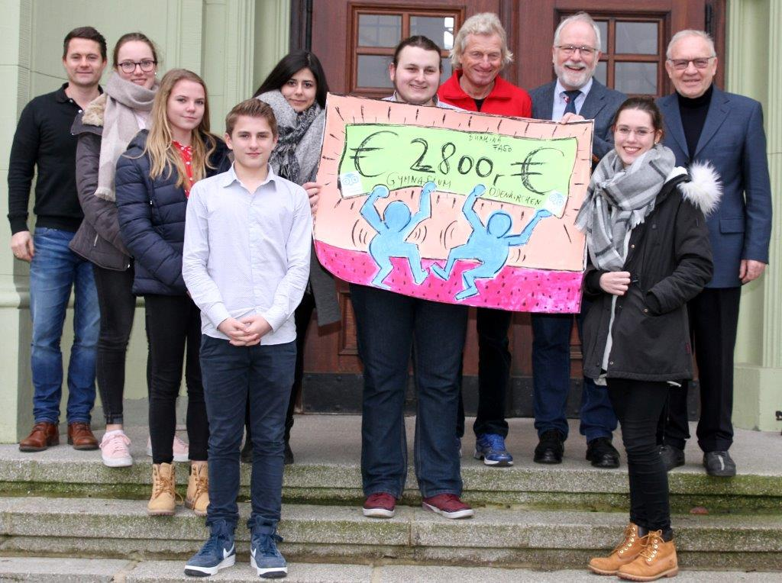

- Die Berichte über die Ergebnisse zum Schuljahresende 2017/18 und die Informationen über unsere Spendengelder und deren Verwendung wurden allesamt per E-Mail an die Mitglieder weitergeleitet.
- Frau Praas vom Gymnasium Odenkirchen hat mir einen Scheck über 500,00 € von ihrer "Schülerfirma Fair:OK" für den 11.12.18 angekündigt.
- Herr Bünstorf, stellvertretender Schulleiter des Gymnasiums Odenkirchen, hat seinerseits über eine zu erwartende Spende aus der diesjährigen Wohltätigkeitswanderung berichtet.

Die folgenden Tabellen informieren Sie über unseren aktuellen Kontostand und zeigen die Kassenberichte aus den vergangenen drei Jahren auf. Mein Dank gilt an dieser Stelle Achim Kraus, der als Kassenprüfer alle Belege akribisch überprüft hat.

a. Kontostand / Finanzierungen von Projekten:
Kontostand am 12.11.2018 | 5.951,18 €
Sparbucheinlagen am 18.12.2017 | 1.537,67 €
Kapitaleinlagen insgesamt | 7.488,85 €

b. Kassenberichte für 2015 bis 2017:
Jahr | Einnahmen € | Ausgaben €
2015 | Einzelspenden, Mitgliedsbeiträge, Spenden vom Viktoria-Luise-Gymnasium, Hameln und vom Gymnasium Odenkirchen, Mönchengladbach  Insgesamt: 8.094,50 | 7.000,00 lycée de Soaw  257,53 laufende Vereinskosten,  25,50 Mitgliedschaft im DBFG  20,00 Auslandsüberweisung  49,86 Notargebühren  55,50 Kontoführungsgebühren  Insgesamt: 7.408,39
2016 | Einzelspenden, Mitgliedsbeiträge, Spenden vom Viktoria-Luise-Gymnasium, Hameln und vom Gymnasium Odenkirchen, Mönchengladbach  Insgesamt: 9.238,00 | 7.000,00 lycée de Soaw  326,51 laufende Vereinskosten,  25,50 Mitgliedschaft im DBFG  20,00 Auslandsüberweisung  51,00 Kontoführungsgebühren  Insgesamt: 7.390,79
2017 | Einzelspenden, Mitgliedsbeiträge, Spenden vom Viktoria-Luise-Gymnasium, Hameln und vom Gymnasium Odenkirchen, Mönchengladbach  Insgesamt: 8.717,00 | 7.000,00 lycée et collège de Soaw  317,22 laufende Vereinskosten,  25,50 Mitgliedschaft im DBFG  20,00 Auslandsüberweisung  41,75 Kontoführungsgebühren  300,00 Print Factory  Insgesamt: 7.715,92

In der Hoffnung, dass Sie unsere Entwicklungsarbeit auch weiterhin tatkräftig fördern und in der Gewissheit, dass Ihre Unterstützung dazu beiträgt, dass Menschen in Burkina Faso ihr Leben erfolgreicher und besser gestalten können, verbleibe ich mit freundlichen Grüßen

Helmut Coentges

In einer Zeit, in der "Große Politiker" wieder vom Bau von Mauern träumen statt Brücken zu bauen, die Bewahrung der Natur wirtschaftlichen Interessen unterordnen, bin ich dankbar dafür, dass unser kleiner Verein einen sicherlich sehr bescheidenen Beitrag leistet, damit ein soziales Miteinander die Welt ein Stück weit besser macht. In diesem Sinne wünsche ich Ihnen und Ihren Familien eine erbauliche Adventszeit, ein friedliches Weihnachtsfest und einen guten Start in das neue Jahr 2019.

Helmut Coentges, Erster Vorsitzender

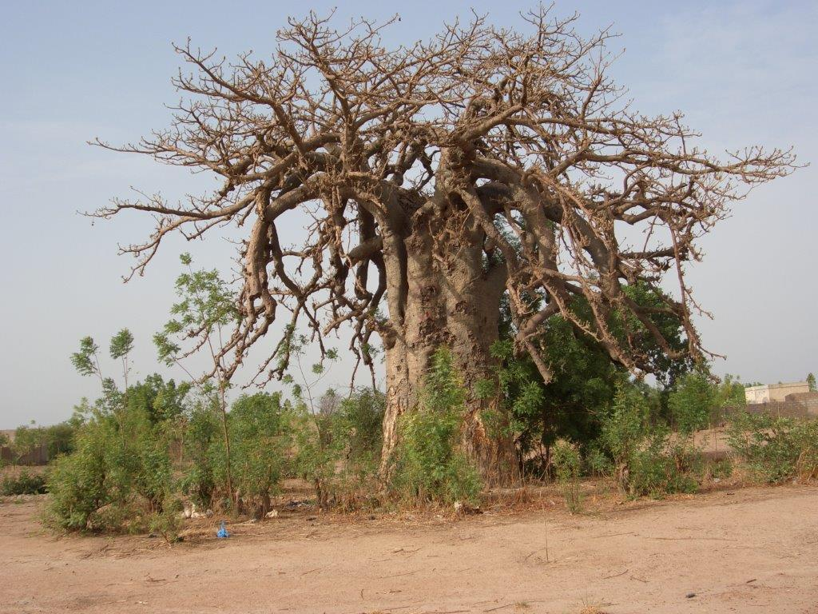 Baob in Soaw

Bankverbindung:
Volksbank Mönchengladbach eG
IBAN des Kto.-Inhabers: DE40310605172102924013
BIC der Volksbank: GENODED1MRB

